Міністерство освіти і науки України

Національний університет «Львівська політехніка»

Кафедра «Електронних обчислювальних машин»



**Звіт**

з лабораторної роботи № 8

з дисципліни: «Кросплатформенні засоби програмування»

**На тему:** «Файли та виключення в Python»

**Виконав:**

студент групи КІ-306

Бокало П.М.

**Прийняв:**

доцент кафедри ЕОМ

Іванов Ю. С.

Львів – 2023

**Мета роботи:** оволодіти навиками використання засобів мови Python для роботи з файлами.

**Завдання(варіант №2):**

1. Написати та налагодити програму на мові Python згідно варіанту. Програма має задовольняти наступним вимогам:

• програма має розміщуватися в окремому модулі;

• програма має реалізувати функції читання/запису файлів у текстовому і двійковому форматах результатами обчислення виразів згідно варіанту;

• програма має містити коментарі.

2. Завантажити код на GitHub згідно методичних вказівок по роботі з GitHub.

3. Скласти звіт про виконану роботу з приведенням тексту програми, результату її виконання та фрагменту згенерованої документації та завантажити його у ВНС.

4. Дати відповідь на контрольні запитання.

**Індивідуальне завдання:**



**Вихідний код програми:**

**Файл Bokalo.KI_306_1.Lab8.py:**

from Calco import Calco, ZeroInputError

class Lab8BokaloKI306:

def main(self):

x = 0

try:

x = float(input("Input your X : "))

except ValueError:

print("Invalid data inputted")

return

c = None

try:

c = Calco(x)

except ZeroInputError as ex1:

print(ex1)

if c is not None:

try:

print("Ctg of x =", c.result())

except ArithmeticError as ex:

print(ex)

self.process_and_print_results(c, "Lab8.txt", "Lab8.bin")

def process_and_print_results(self, calco_instance, text_filename, binary_filename):

calco_instance.in_text_file(text_filename)

with open(text_filename, "r") as fin:

text_content = fin.read()

print("Result from text file =", text_content)

calco_instance.in_binary_file(binary_filename)

result_from_binary_file = calco_instance.read_binary_file(binary_filename)

if result_from_binary_file is not None:

print("Result from binary file =", result_from_binary_file)

if __name__ == "__main__":

lab8 = Lab8BokaloKI306()

lab8.main()

**Файл Calco.py:**

import math

import pickle

class ZeroInputError(Exception):

pass

class Calco:

def __init__(self, x):

if x == 0:

raise ZeroInputError("Exception: X is equal to 0!!!")

self.x = x

self.ctg = 0

def result(self):

if self.x == 0:

raise ArithmeticError("Exception: X is equal to 0!!!")

try:

self.ctg = 1 / math.tan(self.x)

except ZeroDivisionError:

raise ArithmeticError("Exception: Division by zero error!")

return self.ctg

def in_text_file(self, filename):

try:

with open(filename, "w") as fout:

fout.write(str(self.result()))

except IOError:

print("Can't use the file!!!")

except ArithmeticError as a:

print(a)

def in_binary_file(self, filename):

try:

with open(filename, "wb") as fout:

pickle.dump(self.result(), fout)

except IOError:

print("Can't use the file!!!")

except ArithmeticError as a:

print(a)

def read_binary_file(self, filename):

try:

with open(filename, "rb") as fin:

result = pickle.load(fin)

if result is None:

raise ArithmeticError("Exception: Result is not available in the file!!!")

return result

except IOError:

print("Can't read the file!!!")

return None

except ArithmeticError as a:

print(a)

**Результат роботи програми:**

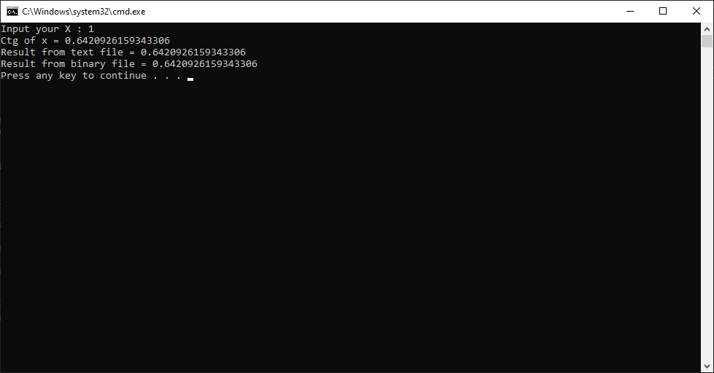

**Файл Lab1.txt**

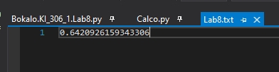

**Відповідь на контрольні питання**

***1. Обробка виключень:***

*- У мові Python обробка виключень використовує конструкцію `try...except`, яка дозволяє обробляти виняткові ситуації під час виконання програми.*

***2. Особливості роботи блоку `except`:***

*- Блок `except` використовується для обробки виключень. Він виконується, якщо сталася виняткова ситуація і співпадає з типом винятку.*

***3. Функція для відкривання файлів у Python:***

*- Для відкриття файлів у Python використовується функція `open()`.*

***4. Особливості використання функції `open`:***

*- Функція `open()` використовується для відкриття файлів у різних режимах, таких як читання, запис, додавання і бінарний режим.*

***5. Режими відкриття файлу:***

*- Режими включають 'r' (читання), 'w' (запис), 'a' (додавання), 'b' (бінарний режим) та інші.*

***6. Читання і запис файлу:***

*- Для читання файлу використовуйте методи `read()` або ітерацію по файловому об'єкту. Для запису - використовуйте метод `write()`.*

***7. Особливості функцій у Python:***

*- Функції в Python - це фрагменти коду, які виконують певну дію та можуть бути викликані з інших частин програми.*

***8. Призначення оператора `with`:***

*- Оператор `with` використовується для створення контексту, який автоматично відкриває та закриває ресурси, такі як файли.*

***9. Вимоги до об'єктів, що передаються під контроль оператору `with`:***

*- Об'єкти, які передаються під контроль оператору `with`, повинні мати методи `__enter__` та `__exit__`.*

***10. Поєднання обробки виключень і оператора `with`:***

*- Обробка виключень може бути впроваджена у методах `__enter__` та `__exit__ об'єкта, що передається під контроль `with`, для відловлювання і обробки помилок.*

**Висновок:** на цій лабораторній роботі, я оволодів навичками використання засобів мови Python для роботи з файлами.